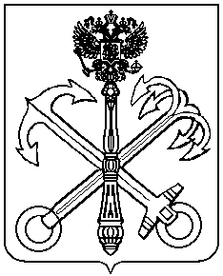

МУНИЦИПАЛЬНЫЙ СОВЕТ
внутригородского муниципального образования города федерального значения Санкт-Петербурга муниципальный округ КОМЕНДАНТСКИЙ АЭРОДРОМ

Р Е Ш Е Н И Е

03.04.2025 года Санкт-Петербург №53

Об отмене нормативных правовых актов Муниципального совета

В целях приведения нормативных правовых актов в соответствие с действующим законодательством
Муниципальный совет решил:
- Признать утратившими силу и отменить следующие нормативные и правовые акты Муниципального совета:
- решение Муниципального совета от 27.02.2025 года №45 «Об утверждении Положения o звании «Почетный житель внутригородского муниципального образования города федерального значения Санкт-Петербурга муниципальный округ Комендантский аэродром».
- Контроль исполнения настоящего решения возложить на главу Муниципального образования Брызгалову М.Ю.
- Решение вступает в силу с момента его официального опубликования.

Глава Муниципального образования

МО Комендантский аэродром М.Ю.Брызгалова

